|  |
| --- |
|  |
| **组态建模工具需求规格说明书** |
|  |
|  |
|  |
|  |
| **西安电子科技大学** |
| **2011/5/19** |
|  |

**目录**

1概述 1

1.1编写目的 1

1.2编写依据 1

1.3术语和缩略词 1

2软件概要 2

2.1软件总体描述 2

2.2软件设计约束及有关说明 2

2.3使用者特点 2

3开发和运行环境 3

3.1硬件环境 3

3.2支持软件环境 3

3.3接口 3

3.4控制和操作 5

4详细需求 6

4.1性能需求 6

4.2功能需求 7

4.3数据需求 8

5故障处理需求 9

5.1软件运行故障 9

5.2软件使用故障 9

6质量需求 10

7其他需求 11

7.1易用性需求 11

7.2安全性需求 11

# 

# 1概述

## 1.1编写目的

编写此文档的目的是进一步定制西电聊Web App开发的细节问题，希望能使本项目开发工作更具体。为了使用户、软件开发者及分析和测试人员对该项目的初始规定有一个共同的理解，它说明了本项目的各项功能需求、性能需求和数据需求，明确标识各项功能的具体含义，阐述实用背景及范围，提供客户解决问题或达到目标所需要的条件或权能，提供一个度量和遵循的基准。具体而言，编写软件需求说明的目的是为所开发的项目提出：

1. 软件设计总体要求，作为软件开发人员、软件测试人员相互了解的基础。
2. 功能、性能要求，数据结构和采集要求，重要的接口要求，作为软件设计人员进行概要设计的依据。
3. 软件确认测试的依据。

此文档的预期读者有客户、项目经理、开发人员、需求分析人员、测试人员。

## 1.2编写依据

《西电聊Web App项目建议书》

## 1.3术语和缩略词

|  |  |
| --- | --- |
| **缩写、术语及符号** | **解 释** |
| 注册 | 获得账号与密码以便在登录后Web App提供服务 |
| 登录 | 通过账号与密码识别用户身份，登陆后可享用各种服务 |
| 群 | 由多人共同参与的聊天功能 |

# 2软件概要

## 2.1软件总体描述

本软件为基于动态HTML网页的“西电聊”Web聊天系统，采用网页的形式，运行系统暂定为Windows 10。软件主要功能是面向西安电子科技大学学生内部的群聊系统，学生与学生之间可通过公共的群聊天室进行群聊天，也可通过添加好友的方式进行一对一私人聊天。同时，软件提供网站管理员、群主、群管理员等相关用户组对聊天系统进行服务。

## 2.2软件设计约束及有关说明

软件设计的约束以及有关说明如下所示。

* 开发环境：Windows 7/Windows 10
* 编程语言：前端：Vue 后端：SSM+MySQL
* 遵循的规范：软件的设计和开发过程需要严格按照项目要求，根据软件的设计方案来进行。软件开发过程遵循软件工程规范，对过程和版本进行管理和控制。
* 测试环境：线上测试，在Windows系统下的网页浏览器测试本软件的运行情况。
* 软件交付形式：Web项目建议书、Web项目需求规格说明书、小组展示PPT、可使用的Web聊天系统
* 软件交付日期：2021年7月1日

## 2.3使用者特点

本软件应用于甲、乙双方，主要在乙方工作环境中使用，使用者包括一般用户、项目运维工程师、项目管理员等。甲方使用者在本软件的使用上不存在障碍，都在应用操作和使用方面得到过相关的培训；乙方使用者在使用本软件时可参考软使用说明书进行软件的相关使用。

# 3开发和运行环境

## 3.1硬件环境

“西电聊”的运行环境为个人计算机以及在线网络，主机操作系统为Windows7/Windows10版本，详细规格如下。表3. 1

表3. 1 软件运行环境硬件要求

|  |  |
| --- | --- |
| 需求名称 | 详细要求 |
| CPU | 酷睿i3处理器以及上 |
| 内存 | 1GB及以上 |
| 硬盘 | 无 |

## 3.2支持软件环境

|  |  |
| --- | --- |
| 需求名称 | 详细要求 |
| 操作系统 | Window7及以上系统 |
| 浏览器 | Chrome 87.0.4280.88或更新版本 |

## 3.3接口

1. 外部接口

外部接口的用户界面部分依照浏览器Web网页的规范来设计，界面设计风格与浏览器Web环境保持一致，采用静态页面展示和动画嵌入以及对话框、交互按钮等方式作为用户界面，便于用户使用。

1. 软件接口

本软件基于chrome浏览器运行环境开发，整个环境需要运行在Windows7版本或更高版本操作系统上运行，并且装有Chrome 87.0.4280.88或更新版本的浏览器，提供支持。

|  |  |  |  |
| --- | --- | --- | --- |
| 软件接口名称 | 外部组件名称 | 版本号 | 接口描述 |
| register() | User | 1.0 | 提供用户注册交互，包括对用户名建立和用户名、密码等信息的存储 |
| login() | User | 1.0 | 提供已经注册用户的登录功能，授予用户更高级的访问权限和功能使用权限 |
| changepw() | User | 1.0 | 提供用户对于密码的修改 |
| Delfriend() | friends | 1.0 | 添加好友 |
| addfriend() | friends | 1.0 | 删除好友 |
| Grouping() | group | 1.0 | 提供用户群组的管理，包括群组的创建、成员的添加删除、不同成员身份和权限的处理 |
| Messages() | Message | 1.0 | 消息接口，负责接收与发送用户之间传递的消息内容，和对于消息的删除、撤回等操作 |
| Posting() | Post | 1.0 | 群发消息，负责群组内的聊天事宜，即一个用户可以通过发送一条消息通知到所有用户 |
| administrator() | Admin | 1.0 | 对于管理员权限授予的接口，将对目标用户赋予管理员权限，提供用户信息和群新信息的控制权限 |

1. 硬件接口

Inter或其他系列的微型计算机，内存1G以上，硬盘空间能够支持操作系统的基本运行,以及浏览器和Web程序的安装。

1. 内部接口

软件内部的接口是通过数据库Mysql实现数据存储，采用SQL99标准，通过WEB SERVICE来与外部构建进行数据交换的。用户使用主机浏览器软件访问网站，通过Login实现登录功能，获取基本的用户权限，再通过User组件使用网站对于用户的基本功能。而Admin接口则提供了更高一级的管理权限，可以有更高的修改权限，并通过修改数据库表内容，修改用户和群组数据。这样各个模块之间通过接口实现组件之间和组件与外部构建的传送数据并交换信息，实现了高内聚低耦合的设计需求。

## 3.4控制和操作

西电聊Web应用最终交付形式为基于Web的应用程序。控制该软件运行的方法为启动主机内的浏览器，访问相应网站，加载网站应用，通过鼠标和键盘的输入交互，触发西电聊应用的各种功能。

西电聊Web应用软件提供用户注册、用户登录、在线聊天、群组建立等功能，各个功能项的设置及使用应符合人们使用计算机的操作习惯，通过常用的鼠标点击，键盘输入以及菜单等形式来完成启动和使用软件的过程，控制信号均由鼠标和键盘进行输入。

# 4详细需求

## 4.1性能需求

1. 精度要求

* 聊天信息时间精确到秒，禁言时间精确到分钟。
* 要按照严格的数据格式输入，对符合数据格式要求的输入进行提示。

1. 时间特性要求

* 登录时间最长不超过5秒。
* 检索时间不超过5秒。
* 页面之间跳转事件不超过3秒。
* 系统实时响应时间：网站使用过程中，对用户在各个功能模块的鼠标点击、键盘输入等操作事件的响应时间需在用户能够容忍的范围之内，一般要求小于1秒。
* 数据的转换和传送时间：对软件不同模块间的数据交互，要求数据的转换和传送时间不得超过1秒。
* 数据更新时间：不超过5分钟。

1. 灵活性要求

“西电聊”能够支持鼠标、键盘等多种操作方式的使用。网站的设计和实现需要考虑到运行环境的变化，并能够在运行环境变化的情况下正常使用。同时，网站需要兼容其他软件接口的变化，以保证在不同运行环境，不同软件接口的情况下的正常使用。具体要求如下：

* 操作方式上的变化：网站应支持多种操作方式，例如鼠标、键盘和菜单等。
* 运行环境的变化：网站的设计和实现需要考虑其运行环境的变化，并能对不同的运行环境提供支持。具体而言，网站应支持Windows10版本及以上版本的操作系统，支持HTML5环境。
* 同其他软件接口的变化：需重新编写程序。
* 精度和有效时限的变化：灵活性要求网站能够方便的适应精度和有效时限的变化。
* 计划的变化或改进：网站应具有足够的灵活性，以适应将来有可能会出现的需求更改或增加。

1. 输入输出要求

* 聊天用户账号以及聊天群号为9位字符串类型的数字组成。
* 聊天信息不能为空且长度不能超过200。

1. 数据管理能力要求

* 聊天信息数据量增长会很迅速，群历史聊天信息最大保留时间为24小时或1000条，好友历史聊天信息最大保留数量时间为7天或200条。
* 好友最大上限为200个。

1. 故障处理要求

服务器中数据可能丢失，为避免丢失应及时备份，当丢失时同样影及时恢复数据，以保证系统快速恢复正常运行状态。

1. 其他专门要求

各个用户需记住自己的密码，尤其是管理员更应保证密码不外泄。

## 4.2功能需求

经过多次需求调研，现提出“西电聊”的功能需求。“西电聊”包括注册、登录、好友聊天、群聊天、管理员管理等等模块，软件的组织结构图如图4. 1所示。

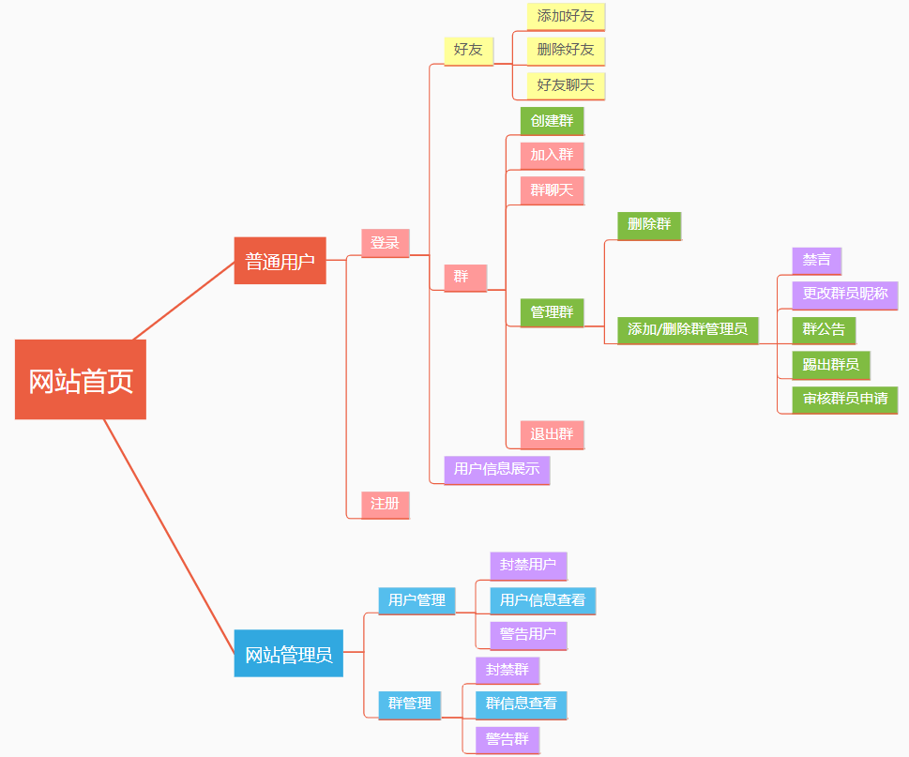

图4. 1“西电聊”研究内容

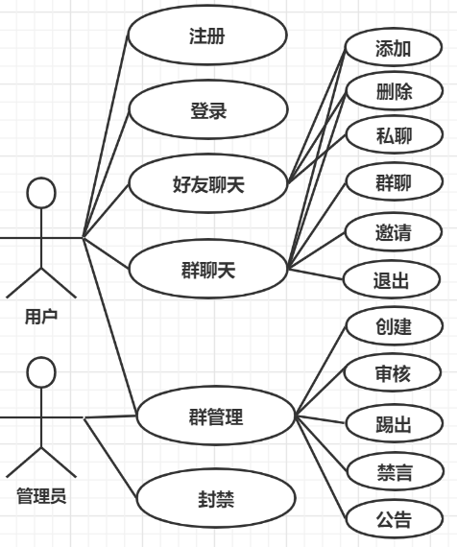

图4. 2软件用例图

“西电聊”的主要功能模块划分，以及各个模块主要的功能描述见表4. 1所示。

|  |  |  |
| --- | --- | --- |
| 西电聊 | 模块名称 | 功能描述 |
| 注册模块 | 普通用户的账户注册，包括账户号及密码设置 |
| 登录模块 | 用户及管理员的登录 |
| 好友模块 | 包括添加、私聊、删除好友功能 |
| 群聊模块 | 包括添加、邀请、群聊、退出群功能 |
| 群管理模块 | 包括创建、审核、踢出、禁言、公告功能 |
| 管理员模块 | 警告、封禁用户和群 |

表4. 1“西电聊”功能模块

## 4.3数据需求

1. 数据采集的要求：

* 输入源：手工键盘输入；
* 输入介质和设备：键盘，鼠标；

1. 数据输出要求：

* 输出介质和设备：显示器、文件；

# 5故障处理需求

## 5.1软件运行故障

在使用软件的过程中，当出现DNS服务器故障，HOSTS文件被篡改，计算机断电，计算机内存不足等情况时，西电聊软件将出现运行故障。运行故障发生时，软件的各个功能模块将无法正常使用，启动相关功能按钮都无法进行正常的操作。

对由于DNS服务器引发的无法访问，可以手动指定DNS服务后，再重新运行网页。HOSTS文件被篡改的情况需要修改后继续访问。计算机断电引发的软件运行故障，用户在重新给计算机供电后，可以通过重新启动计算机，并重新运行网页的方式恢复软件的正常运行与使用。对由于计算机内存不足引发的软件运行故障，建议暂时关闭软件。用户应检查并解决计算机内存不足的问题，内存使用情况正常后，西电聊软件将恢复正常的运行与使用。

出现软件运行故障并进行修复后，应确保西电聊软件功能的完整性，不能发生因软件运行故障而导致工具无法继续使用的情况。

## 5.2软件使用故障

在软件的使用过程中，如果出现软件使用故障，后端需要返回的JSON格式中应带有对应的错误码及错误信息，前端部分在前端检验过程中应当具有报警信息提示。

1. 对软件需要用户输入项的情况，如果发生缺少输入项、输入项格式错误或不符合规则等情况，在前端往后端传数据之前，应先对其进行校验，并提示对应的输入错误，并且防止发生注入。
2. 为了防止用户由于未及时保存而导致信息丢失的情况，软件提供定时保存机制，每隔一定时间，前端会记录聊天框发生的内容变更，定期自动对信息进行保存，从而保证用户数据的安全，提升用户体验感。

**6质量需求**

1. 软件的功能实现必须符合常用的主流网络聊天软件的使用方法和操作习惯。
2. Web聊天室工具的需要满足操作简单的要求，能够使用户没有障碍的使用该工具进行一系列的开发工作。
3. 要求可配置型强，便于使用者对工具的使用以及定制。
4. 采用可行、合理、高效的方式进行开放性的设计和实现。
5. 软件具有很强的适应能力，并且便于维护，不仅能很好的满足当前的需求，而且应当为后期可能的开发的工作提供很好的扩展和维护接口。

**7其他需求**

**7.1易用性需求**

作为一款Web聊天室，软件的设计和实现遵循易用性原则，工具的安装和入门，工具的用户界面布局，使用工具的操作方式等方面都应符合主流在线聊天室软件的设计风格与要求。

1. 操作简单，设计合理。
2. 进行Web聊天室时，提供以下功能：

客户端：

(1)新用户注册；

(2)用户登录验证；

(3)获取好友列表并显示好友状态（在线/不在线）；

(4)添加用户好友；

(5)删除用户好友；

(6)用户与好友聊天（可查看聊天记录）；

(7)接收系统信息。

服务端：

(1)启动和关闭后台服务器；

(2)查看客户端登录的相关信息（客户端登陆时间/登陆IP）；

(3) 向所有在线用户发送系统消息。等功能。

以实现网络聊天的快捷以及用户的管理。

1. 使用Web聊天室的过程中应有必要的操作提示信息。

**7.2安全性需求**

为了对软件的安装和使用进行统一的管理，使用Web聊天室时，需要的到管理人员的授权才能使用该工具。软件采用用户名密码注册的方式达到这一要求。启动并使用软件时，应对软件的授权信息进行检查，缺少授权信息情况软件将自动关闭。